**Hedef Değişken Analizi (Analysis of Target Variable)**

Hedef Değişken Analizine başlamadan önce gerekli import ve grab (yakalama) işlemlerini yapalım…

Diğer bölümlerdeki işlemler…

metin, ekran görüntüsü, yazı tipi, yazılım içeren bir resim

Açıklama otomatik olarak oluşturuldu

**Hedef Değişkeni (“survived”) hem sayısal hem de kategorik olarak analiz etmeye başlayabiliriz.**

Bu amaçla uğraştığımız problemlerin birçoğunda ana odaklandığımız bir değişken vardır.

* Örn. Bir müşteritel probleminde churn (terk etme/etmeme durumu) değişkeni
* Kredi risk projesinde müşterilerin ödemelerini geciktirip geciktirmediğini gösteren bir değişken
* Ev, araba fiyatlarını ifade eden bir fiyat (price) değişkeni gibi değişkenler odaklandığımız projelerde hedef değişk. Olacaktır

Zaten üzerinde çalışıyor olduğumuz projenin hedef değişkenini mutlaka biliyor olacaksınızdır.

Çünkü problem/konu bunun üzerine gerçekleşmektedir.

**Hedef Değişken Analizi Nasıl Yapılır? (Bu veri setindeki hedef değişk. Hayatta kalma durumu = “survived”)**

* İnsanların hayatta kalma durumunu etkileyen şey nedir?
* Kimler daha çok hayatta kalmış? (Erkek veya Kadın veya Çocuk) (groupby with sex)
* Farklı değişkenler ile çaprazlama (Örn. Pclass yani biletlerin derecesine göre hayatta kalmanın bir etkisi olmuş mu?)

Kısacası analiz demek = Durumu anlamak, kavrayabilmek demektir.

Bunların cevabını almak için kategorik, sayısal değişkenler ile hedef değişkenin çaprazlamasını (ilişkisini) ele alalım

1. Kategorik değişkenler ve Hedef Değişkenin birlikte incelenmesi
2. Sayısal değişkenler ve Hedef Değişkenin birlikte incelenmesi

**Kategorik Değişkenler ve Hedef Değişkenin Birlikte İncelenmesi**

Hayatta kalanların toplam sayısına ve cat_summary fonks. İle yüzdelik özetlerine bakalım.

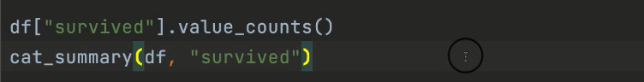

Cinsiyeti ifade eden “sex” kategorik değişkeni ile hayatta kalma durumunu ifade eden “survived” değişk. Groupby kullanılarak birlikte ele alınmasını da inceliyoruz.



metin, yazı tipi, ekran görüntüsü, siyah içeren bir resim

Açıklama otomatik olarak oluşturuldu

{Kadınlar daha çok hayatta kalmışlar}

Groupby İşlemini Fonksiyonel Olarak Değerlendirme



Bu işlemden sonra for döngüsü yardımıyla tüm değişkenleri ve hedef değişkeni birlikte işleme tabii tutabileceğiz.

metin, ekran görüntüsü, multimedya yazılımı, yazı tipi içeren bir resim

Açıklama otomatik olarak oluşturuldu

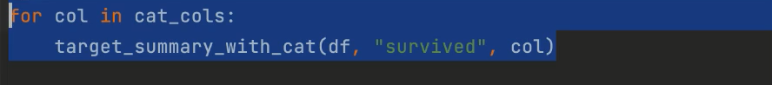

Hedef değişken ile diğer değişkenlerimiz analize girmiş oldu…

metin, ekran görüntüsü, yazı tipi, tasarım içeren bir resim

Açıklama otomatik olarak oluşturuldu

**Sayısal Değişkenler ve Hedef Değişkenin Birlikte İncelenmesi**

Bu değerlendirmede ise diğer işlemin tam zıttını yani

Groupby’a Hedef Değişkeni Koyar (ilk)

Daha sonra da sayısal değişkeni alıp ortalamalarına bakabiliriz…

**NOT**: Bu işleme eksenleri değiştirmek deniliyor.

Açıklama

Kategorik degsk. De böyleydi

metin, yazı tipi, ekran görüntüsü, grafik içeren bir resim

Açıklama otomatik olarak oluşturuldu

Sayısal Degsk. Böyle olacak



metin, ekran görüntüsü, yazı tipi, siyah içeren bir resim

Açıklama otomatik olarak oluşturuldu

Hayatta kalanların yaş ort. 28

Hayatta kalamayanların yaş ort. İse 30 yani buradan çocuklara öncelik verld. Söylenebilir… (açıklamaya tabii cünkü yaşlılar da var isin icinde)

Bu işlemi de fonksiyonelleştirebiliriz…

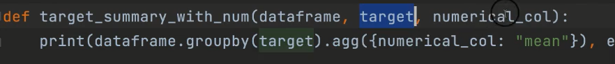





Döngüye aldığımız hali

